Агния Барто «Игрушки»

Агния Барто всеми любимая с детства поэтесса. Её стихи – это первые произведения, которые читают малышам.
Мы их до сих пор любим и помним и с радостью рассказываем своим детям.
Короткие стихи понятны совсем маленьким деткам, они их легко запоминают.
Если обычные игрушки учат малышей различать форму и цвет предметов, то «крошечные» стихи А. Барто позволяют им сделать первые шаги в мире чувств, образов и слов.
Почитайте своим малышам эти замечательные строчки, предложите им заучить их. Рассмотрите вместе с ребёнком красочные иллюстрации и предложите ему рассказать, что он увидел на картинке.

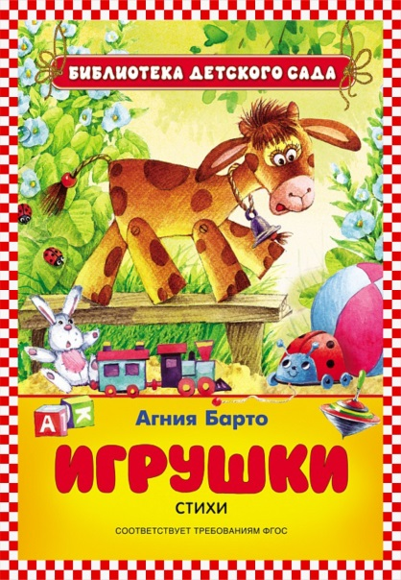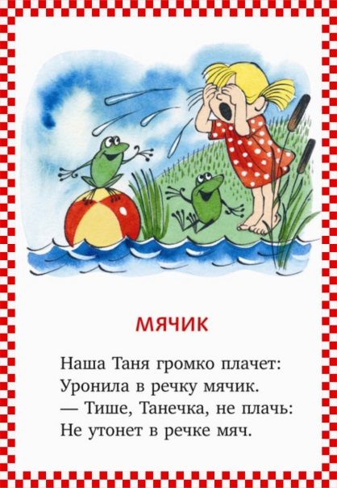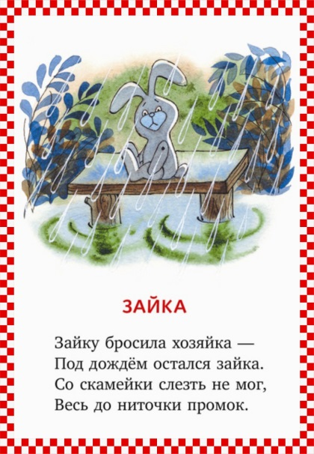
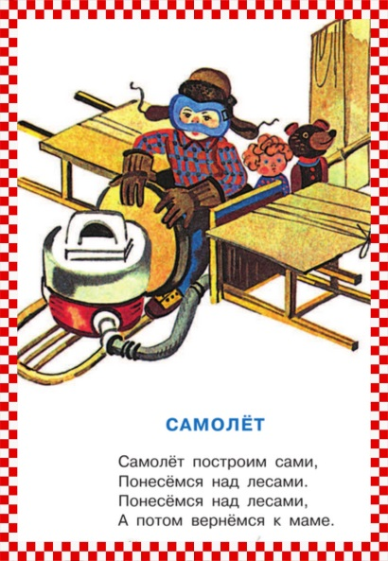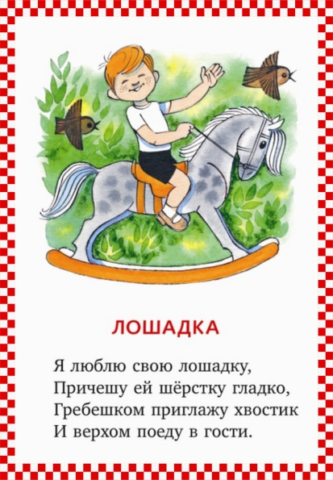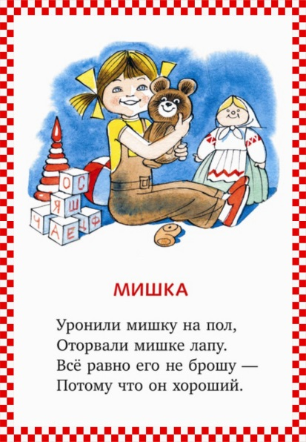
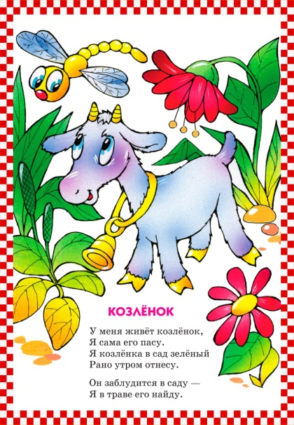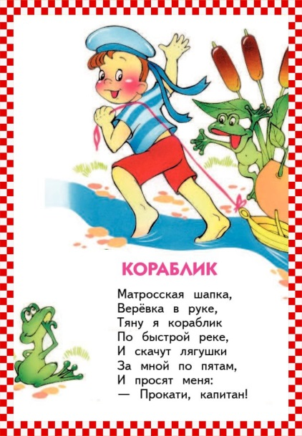

Желаем Вам приятного общения с вашим ребёнком!

